Schlüter-BEKOTEC-THERM-HV 11-fach Heizkreisverteiler mit Thermometer
Schlüter-Systems

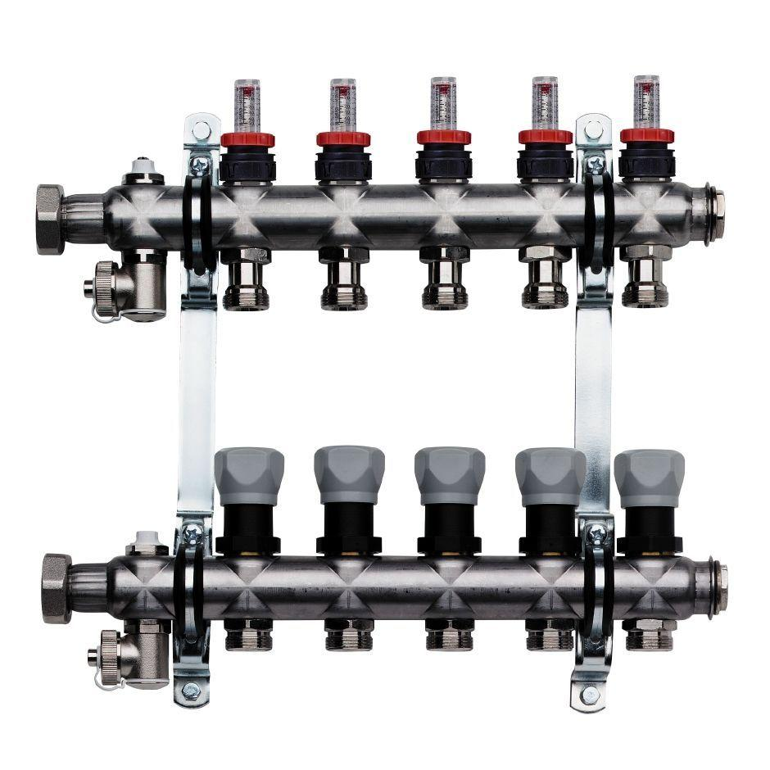Eigenschaften
GTIN:
4011832178672
HAN:
BTHVT11DE
Ausführung
Kombinierter Vor-/Rücklaufverteiler
Werkstoff
Edelstahl
Länge (mm)
647,00
Anzahl Heizkreise
11
Einbausituation
Schrankeinbau
Nennweite DN
25,00

